Základní škola a Materská škola Emy Destinnové
náměstí Svobody 3/930, Praha 6
Zapsaná: v RES dne 12.12.1992, čj. MČ P6-ZMČ Č.47/032003/E číslo objednávky: 151/2024
datum objednávky: 26.04.2024
vyřizuje: Dodavatel:
Základní škola a Mateřská škola Emy Destinnové | České aerolinie, a.s.
nám. Svobody 3/930, Praha 6, 160 00 | K letišti 1068/30? Praha 6
IČ 48133892 | IČ:45795908
DIČ: CZ48133892 | DIČ: CZ 45795908
číslo účtu: 833061/0100
Organizace je plátce DPH
Objednáváme u Vás:
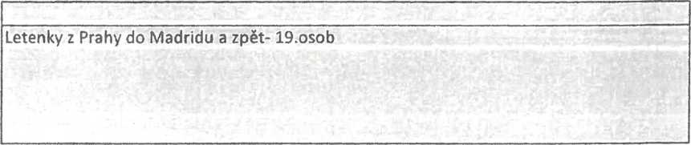
způsob platby: PP
cena: 146 414,00 Kč včetně DPH
doprava:
termín dodání:
termín dodání služby:
Odběratel je plátcem DPH

:
Objednávka- smluvní vztah nabývá platnosti dnem podpisu oběma smluvními stranami a účinnosti dnem uveřejnění v registru smluv podle zákona č.340/2015 sb, o regitru smluv.
Odběratel se zavazuje, že objednávku- smlouvu zveřejní v registru smluv- ISRS nejpozději do 1 měsíce od podpisu objednávky- smlouvy. Na základě zákona č. 101/200 Sb., o ochraně osobních údajů jsou smlouvy před jejich zveřejněním anonymizovány.
Dodavatel sjednaných služeb se zavazuje zachovávat mlčenlivost o všech skutečnostech, které získal v souvislosti s plněním smlouvy a které podléhají ochraně osobních údajů. Povinnosti je dodavatel vázán povinností mlčenlivosti po dobu trvání smlouvy, a také po jejím skončení. Dodavatel prohlašuje, že zavedl potřebné technická a organizační opatřeni pro ochranu údajů poskytnutých objednavatelem a že zpracováni osobních údajů je tak prováděno v souladu s evropských nařízením GDPR.

Základní škola a Mateřská škola Emy Destinnové
náměstí Svobody 3/930, Praha 6

POTVRZENÍ OBJEDNÁVKY
Zapsaná: v RES dne 12.12.1992, čj. MČ P6-ZMČ Č.47/032003/E Číslo objednávky: 151/2024
tm st —r.» —...—~-_{rr}r- nrrr~-rr. -ar,—.t—.t... -riTlTTW l — l lili' ■>™ «■
datum objednávky : 26.04.2024
Dodavatel:
Základní škola a Mateřská škola Emy Destinnové | České aerolinie, a.s.
nám. Svobody 3/930, Praha 6, 160 00 | K letišti 1068/30? Praha 6
IČ 48133892 | IČ: 45795908
DIČ:CZ48133892 | DIČ: CZ 45795908
číslo účtu: 833061/0100
Organizace je plátce DPH
info@zsemydestinnove.cz
OBJEDNÁVÁME U VÁS:
Letenky z Prahy do Madridu a zpět-19 osob
cena: bez DPH
celkem s DPH 146414,00
razítko a podpis dodavatele:
Objednávka- smluvní vztah nabývá platnosti dnem podpisu oběma smluvními stranami a účinnosti dnem uveřejnění v registru smluv podle zákona č.340/2015 sb, o regitru smluv.
Odběratel se zavazuje, že objednávku- smlouvu zveřejní v registru smluv- ISRS nejpozději do 1 měsíce od podpisu objednávky- smlouvy. Na základě zákona č. 101/200 Sb., o ochraně osobních údajů jsou smlouvy před jejich zveřejněním anonymizovány.
Dodavatel sjednaných služeb se zavazuje zachovávat mlčenlivost o všech skutečnostech, které získal v souvislosti s plněním smlouvy a které podléhají ochraně osobních údajů, Povinností je dodavatel vázán povinností mlčenlivosti po dobu trvání smlouvy, a také po jejím skončení. Dodavatel prohlašuje, že zavedl potřebná technická a organizační opatření pro ochranu údajů poskytnutých objednavatelem a že zpracování osobních údajů je tak prováděno v souladu s evropských nařízením GDPR.

